МИНОБРНАУКИ РОССИИ

Федеральное государственное бюджетное образовательное учреждение высшего образования

НИЖЕГОРОДСКИЙ ГОСУДАРСТВЕННЫЙ ТЕХНИЧЕСКИЙ

УНИВЕРСИТЕТ им. Р.Е.АЛЕКСЕЕВА

Институт радиоэлектроники и информационных технологий

Кафедра «Вычислительные системы и технологии»

Отчёт по лабораторной работе №3:Разработка веб приложения с применением ORM и БД.

по дисциплине

«WEB технологии»

18 Вариант

Руководитель:

__ Скорынин С. С.

(подпись)

Выполнил студент группы 22-ПО:

_ Чернышев Е.С.

(подпись)

Работа защищена «___» _____________

С оценкой _________________________

Нижний Новгород 2024

**Задание на лабораторную работу.**

Преобразовать вторую лабораторную работу следующим образом:

1. Хранить данные в базе данных вместо памяти. Спроектировать базу данных. В качестве БД выбрать PostgreSQL. В случае использования C#:

* В качестве ORM использовать Entity Framework Core.
* Применить LINQ запросы для выборки необходимых данных(обратите внимание на интерфейс IQueryable).
* Конфигурировать модели с помощью Fluent API.
* Для создания БД использовать подход code-first и механизм миграций.
* Активно использовать DI.
* Манипуляции с БД должны быть реализованы в репозитории.
* Подготовить тестовые данные (скрипт для генерации тестового набора данных)

1. ***Опционально****: попробовать сделать докер образ приложения и развернуть его(например в докер десктоп).*
2. ***Опционально****:Написать свой докер композ файл. Сам сервис и зависимые сервисы* развернуть в Doker)
3. ***Опционально****: добавить аутентификацию*

1. БД выбрал по заданию.

2. ORM выбрал по заданию.

Создание и подключение базы данных:

Установил PostgreSQL (SQL Shell (psql) и pgAdmin вместе).

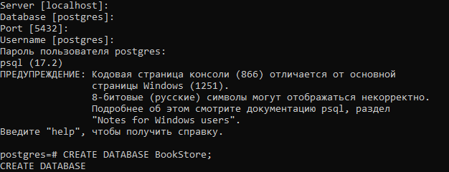 

Добавил строку подключения к BookStore в секцию "ConnectionStrings":



В Program.cs добавил регистрацию BookStoreDbContext:

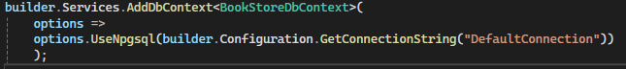

Теперь нужно добавить миграцию:  


После создания миграций нужно их применить в базе данных:



Заносим через swagger запись, заходим в pgAdmin и проверяем:

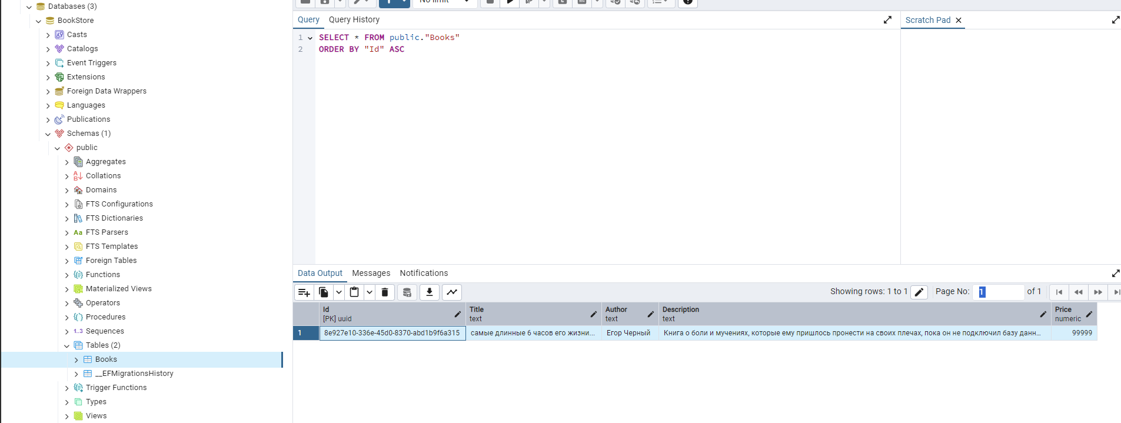

Все работает!